Министерство просвещения Приднестровской Молдавской Республики
ГОУ СПО «Тираспольский техникум информатики и права»

Практическая работа №15
«Настройка браузера»

Выполнила:
Студентка 415 группы

Тирасполь, 2026 г.

Практическая работа №15
Тема: Настройка браузера
Цель: изучить параметры настройки браузеров Internet Explorer и Google Chrome, освоить управление политикой безопасности, конфиденциальностью, внешним видом, загрузками и расширениями браузера. Получить навыки настройки поисковых систем, стартовых страниц и работы с расширениями.
Ход работы:
- Настройте поиск строки поиска на Яндекс.
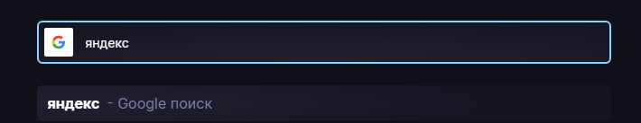
Рис.1. Настройка строки поиска на Яндекс
- Проверьте поиск в браузере по умолчанию
Рис.2. Поиск по умолчанию
- Настройте браузер на заданную страницу по вашему выбору
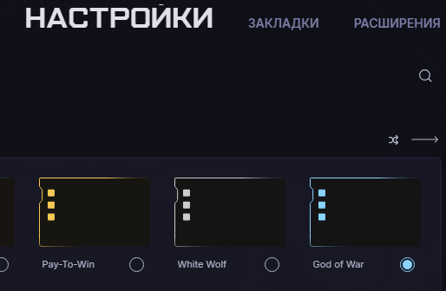
Рис.3. Раздел Запуск

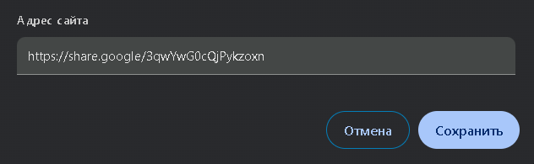
Рис.4. Настройка на заданную страницу
- Зайти в раздел Загрузки, поменять путь папки куда скачиваются файлы и нажать на пункт Перед скачиванием спрашивать, куда сохранить файл
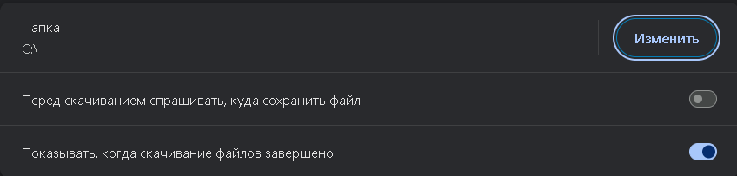
Рис.5. Раздел Загрузки
- Зайти в раздел Темы и поменять ее
Рис.6. Раздел Темы
- Установить расширение XTranslate
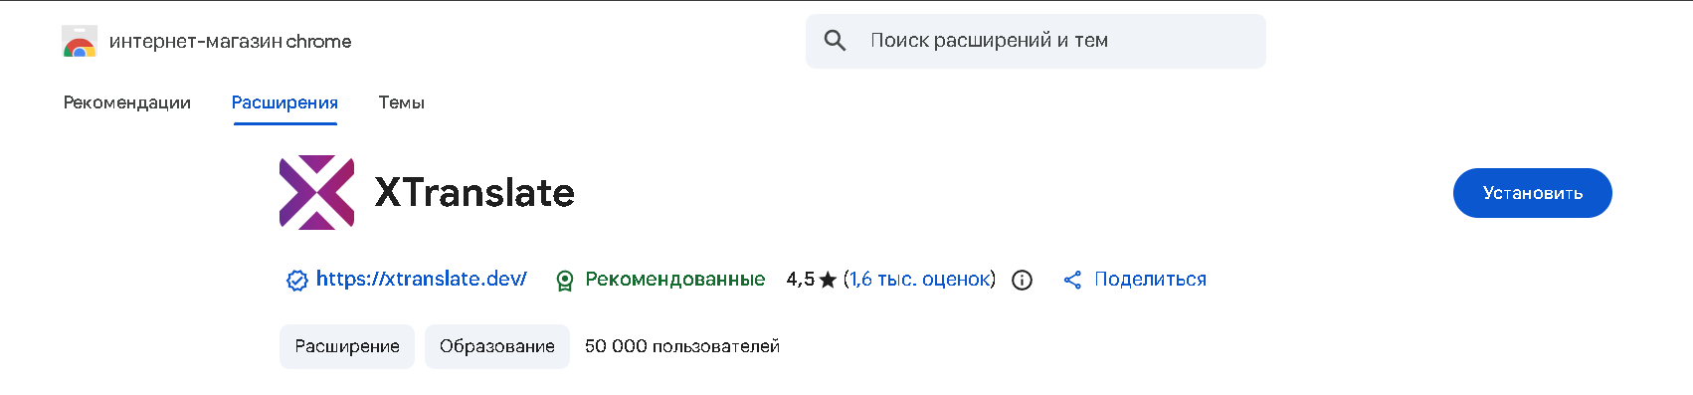
Рис.7. Установка расширения
- Перевести страницу с помощью установленного расширения
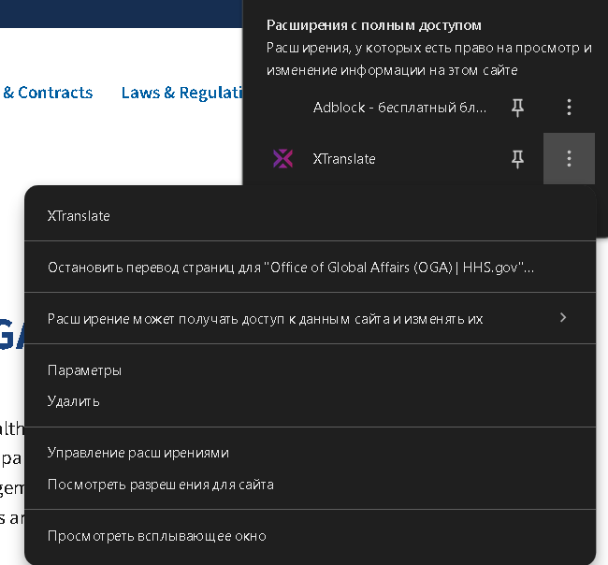
Рис.8. Перевод страницы с помощью расширения
- Удалить расширение
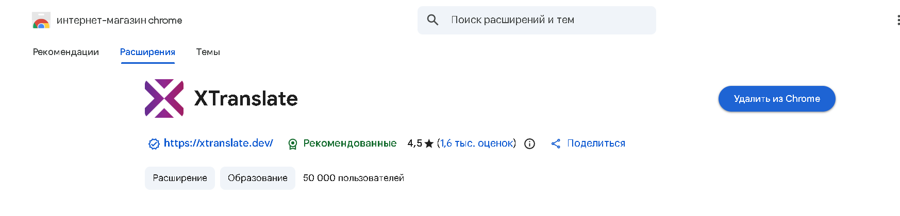
Рис.9. Удаление расширения
1. Какие параметры можно изменить во вкладке «Общие» браузера Internet Explorer?
В браузере Internet Explorer во вкладке «Общие» можно:
- задать адрес домашней страницы;
- настроить цвета гиперссылок и шрифт по умолчанию;
- очистить или настроить журнал посещённых страниц (историю);
- указать срок хранения истории;
- настроить параметры временных файлов (кэш) для ускорения загрузки страниц.
2. Как настроить уровни безопасности для разных зон в Internet Explorer?
Во вкладке «Безопасность» сайты распределяются по зонам:
- «Интернет» (все сайты по умолчанию);
- «Надёжные узлы»;
- «Узлы с ограниченными возможностями».
Для каждой зоны можно выбрать уровень безопасности (низкий, средний, высокий) или нажать «Другой» и вручную настроить параметры: запретить выполнение сценариев, отключить всплывающие окна, ограничить загрузку файлов и другие действия.
3. Какие функции доступны в разделе конфиденциальности?
Во вкладке «Конфиденциальность» можно:
- настроить работу с файлами cookie;
- установить уровень конфиденциальности (разрешать или блокировать cookie);
- управлять передачей пользовательских данных сайтам;
- включать или отключать блокировку всплывающих окон.
4. Как задать домашнюю страницу и поисковую систему в Google Chrome?
В браузере Google Chrome:
- Чтобы задать домашнюю страницу: открыть «Настройки» → раздел «При запуске» → выбрать «Заданные страницы» и указать нужный сайт.
- Чтобы изменить поисковую систему: открыть «Настройки» → «Поисковая система» → выбрать нужную систему из списка (например, Google, Bing и др.).
5. Каковы потенциальные риски использования расширений в браузере?
Использование расширений может привести к следующим рискам:
- сбор и передача личных данных без согласия пользователя;
- появление навязчивой рекламы;
- замедление работы браузера;
- возможность заражения вредоносным программным обеспечением;
- изменение настроек браузера без ведома пользователя.

Вывод: изучил параметры настройки браузеров Internet Explorer и Google Chrome, освоить управление политикой безопасности, конфиденциальностью, внешним видом, загрузками и расширениями браузера. Получил навыки настройки поисковых систем, стартовых страниц и работы с расширениями.

